

פרויקט קורס ויזואליזציה של מידע

סמסטר א', 2022

המרצה: פרופ' גלעד רביד

מגישים:

טל קורדובה 203868187

דור זזון 312237803

איתי קויפמן 311237184

תוכן עניינים

תיאור הנתונים 2

וויזואליזציות קודמות 2

ויזואליזציות חדשות 6

השוואה בין קרינה סולארית לייצור חשמל כולל 6

התפלגות ייצור חשמל בין הסקטורים השונים לאורך השנים 9

קשר בפועל בין קרינה סולרית לייצור חשמל מאנרגיות מתחדשות 11

התפלגות ייצור חשמל על פי חודשי השנה 12

קשרים בין נתונים מטארולוגיים וייצור חשמל מאנרגיות מתחדשות 13

הפרש מממוצע צריכת חשמל שנתית עבור כל חודש וכל סוג דלק 14

*איור 1* - *ייצור חשמל שעתי ממקורות שונים* 3

איור 2 – ייצור חשמל לפי סקטורים 4

איור 3 – התפלגות דלקים עבור שנים 2010-2020 וחיזוי ל-2025 5

איור 4 – דקות אי אספקה באזורים שנים בארץ 6

איור 5 – דף ראשוני של האינטראקציה 8

איור 6 -תצוגה שנתית עבור פאנל מסוג BIC ו-20 ק"מ רבוע 8

איור 7 – פאנל BIC ו-20 ק"מ רבוע. ניתן גם לראות שנבחרו כמה נקודות לתחקור 8

איור 8 – תצוגה חודשית של חודש ינואר 9

איור 9 – בחירה של שטח באמצעות הגלילה בצד ימין 9

איור 10 - המצב הראשוני של הווזיואליזציה 10

איור 11 – תצוגה של סקטור ביתי בלבד 11

איור – השוואה בין סקטורים כאשר הכפתור דולק 12 11

איור 13 – גרף פיזור המתאר קשר בין ייצור חשמל מאנרגיות מתחדשות לקרינה סולרית 12

איור 14 – בוקספלוט המתאר את התפלגות ייצור החשמל בחודשי השנה 13

איור 15 – גרף מקבילי המתאר את הקשרים בין נתונים מטאורולוגיים וייצור חשמל מאנרגיות מתחדשות 14

# תיאור הנתונים

המידע שבחרנו לנתח במסגרת הפרויקט הוא מידע בנוגע לייצור חשמל בישראל. רשות החשמל מפרסמת בכל שנה את דו"ח משק החשמל באותה שנה, בו היא מפרסמת נתונים, יעדים, החלטות ומידע. בנוסף לדו"ח, מצורפים גם הנתונים המלאים לאותה השנה. הנתונים מכילי0: מידע שעתי, המתאר עבור כל שעות היממה בשנת 2020 את ייצור החשמל הכללי, פירוט של מקורות החשמל (מתחדשות, גז טבעי, פחם), נתוני פליטות, יעדים וייצור אנרגיות מתחדשות, נתוני ייצור על פי סקטורים במשק החשמל, מידע על יצרני חשמל פרטיים ונתונים מחברת החשמל ועוד.

קישור לדו"ח ולקובץ הנתונים נמצא כאן:

[https://www.gov.il/he/departments/news/doch_2020](https://www.gov.il/he/departments/news/doch_2020%20))

לנתונים רשות החשמל הוספנו נתונים מטאורולוגיים נוספים על מהירות רוח, קרינת שמש וטמפרטורת אוויר עבור השנים 2018-202 ברזולוציה שנתית. הנתונים הגיעו ממקור חיצוני – עבור שנת 2018-2019, הם הגיעו מבסיס הנתונים של NREL (National Renewable Energy Lab). הנתונים עבור שנת 2020 הגיעו מחברה פרטית בשם SolarGIS.

הנתונים קשורים לעבודת המחקר של אחד מחברי הקבוצה.

# וויזואליזציות קודמות

דו"ח רשות החשמל מכיל וויזואליזציות עבור הנתונים אשר ציינו מקודם. ברחנו כאן כמה וויזאולזיציות שנבנו על ידי רשות החשמל.

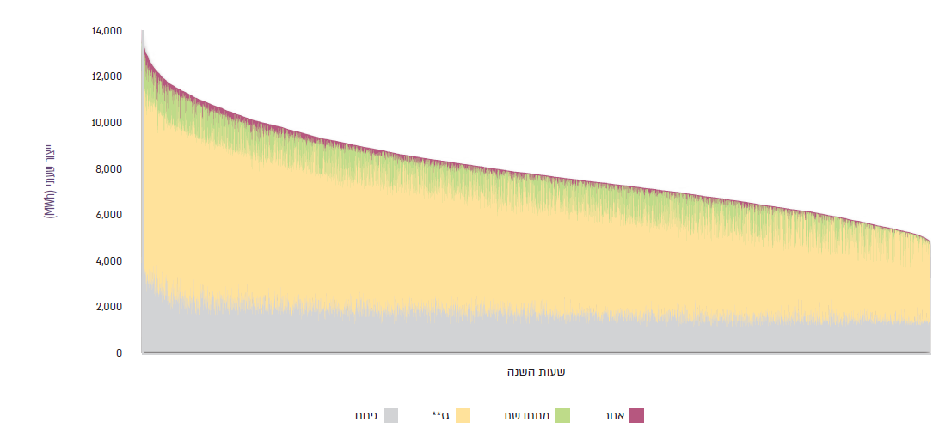

*איור 1* - *ייצור חשמל שעתי ממקורות שונים*

בגרף הזה, ניתן לראות את ייצור החשמל השנתי ברזולוציה שעתית. בציר האנכי נמצאות שעות השנה, ובציר האופקי נראה ייצור החשמל הכללי (במגה-וואט שעה). זהו הגרף המקורי שהיה בקובץ הנתונים, וניתן לראות כי הוא מסודר בסדר יורד לפי הייצור השעתי.

ניתן לראות בנוסף כי כל מקור חשמל מסומן בצבע אחר .

ניתן לראות כי בציר האנכי אין יחידות. הסיבה לכך היא כי יש בשנה 8,760 שעות, ולא ניתן לרשום את כולם כל ציר האיקס. בנוסף, ניתן לראות כי יש קפיצות רבות בגרף, מה שמראה על כך כי ניסו "לדחוס" את כלל המידע לגרף יחיד. הבחירה בסידור הגרף בסדר יורד לפי שעות ייצור גם אינה ברור לנו כל כך, ואנחנו חושבים כי היא הגיעה ממניעים אסתטיים בלבד, או על מנת להראות כי רוב החשמל בישראל מיוצר מגז טבעי ופחם.

הסידור על פי סדר יורד של ייצור חשמל ולא על פי סדר כרונולוגי אינו ברור לנו, יחד עם הבחירה להראות את השעות על גרף במקום להפריד, לתת מגמות ולהראות ממוצעים יוצא שהגרף אינו אינפורמטיבי מספיק לדעתנו.

ויזואליזציה נוספת שניתן לראות בדו"ח רשות החשמל מתארת את התפלגות הצריכה לפי סקטורים.

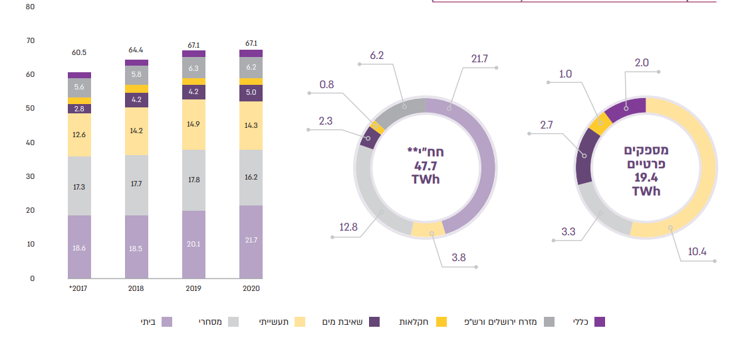

איור 2 – ייצור חשמל לפי סקטורים

בגרף הראשון מצד ימין, ניתן לראות את הייצור הכללי מספקים פרטיים ואת ההתפלגות בין הסקטורים השונים. ניתן לראות כי רוב החשמל שנוצר מיצרנים פרטיים נצרך על ידי המגזר התעשייתי.

הגרף האמצעי מראה את הייצור הכללי של חברת החשמל. ניתן לראות כי החלק המשמעותי ביותר מייצור החשמל, חברת החשמל מספקת למגזר הביתי.

בגרף הימני ניתן לראות את ההתפלגות לפי סקטורים של ייצור החשמל הכללי (יצרנים פרטיים וחברת החשמל) לפי סקטורים.

ניתן להבין את הבחירה של הגרפים הימניים כתרשימי עוגה, אבל כפי שלמדנו, יש בעייתיות בבחירה זו, ולכם היה ניתן לחשוב על דרכים אחרות להציג את המידע כמו תרשים עמודות, אשר כל עמודה מבטאת סקטור שונה.

בנוסף, מוצגות בגרף הימני כמה שנים יחד, ואילו בתרשים העוגה לא ברור האם מדובר על שנה ספציפית או משהו כללי, ככה שיש פה איזשהו חוסר תאימות שגם היה ניתן להתגבר עליו על ידי לקיחת שנה מייצגת, להראות כמה גרפים עבור כל שנה. בנוסף, קשה לראות פה מגמה – האם הסקטורים מתייעלים? אילו סקטורים צורכים נתח גבוה יותר? אילו פחות? אילו גם כן שאלות שהיינו רוצים תשובה אליהן, וננסה במהלך העבודה גם לענות.

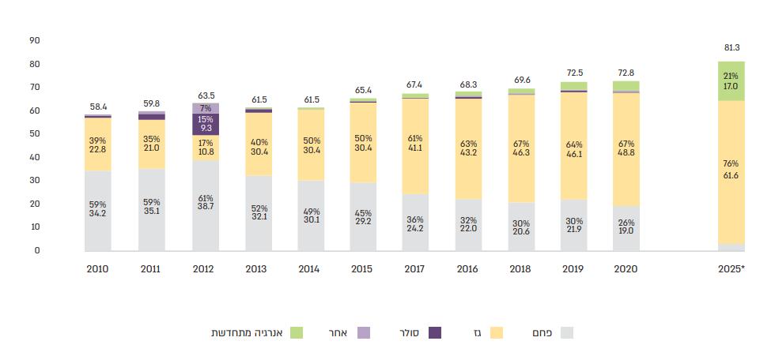

איור 3 – התפלגות דלקים עבור שנים 2010-2020 וחיזוי ל-2025

בגרף זה, ניתן לראות את תמהיל הדלקים בייצור חשמל לאורך השנים. כל סוג דלק מסומן בצבע אחר, וניתן לראות הספק אבסולוטי וגם אחוז ייצור מייצור החשמל הכולל.

בחירה בגרף עמודות מוערם (stacked) נראית כמו הבחירה הנכונה כאן, מכיוון שכך ניתן לראות בבירור את הרכב החשמל בכל שנה. בניגוד לגרף הראשון שהראינו, מראים כאן נתונים שנתיים, את הצריכה הכללית, אחוז של כל דלק מהצריכה הכללית.

בגרף זה ניתן לראות בבירור את מגמת העלייה בייצור החשמל לאורך השנים, את הירידה בשימוש בפחם, את העלייה בשימוש בגז טבעי. כן יש פה בעייתיות מסוימת, מכיוון שיש מלבנים קטנים מדי בהם לא ניתן להראות את הנתונים. במקרה זה, אנחנו חושבים שהיה ניתן להראות אותם לצד המלבנים בתיבת טקסט או על ידי חיבור עם קו ולא לוותר על התצוגה שלהם לגמרי, כי היא כן חשובה כדי להבין מגמות בייצור החשמל. ניתן גם לראות כי אין יחידות עבור ציר Y (היחידות נמצאות אמנם בכותרת בדו"ח – אבל עדיין יש צורך לשים אותן גם בגרף).

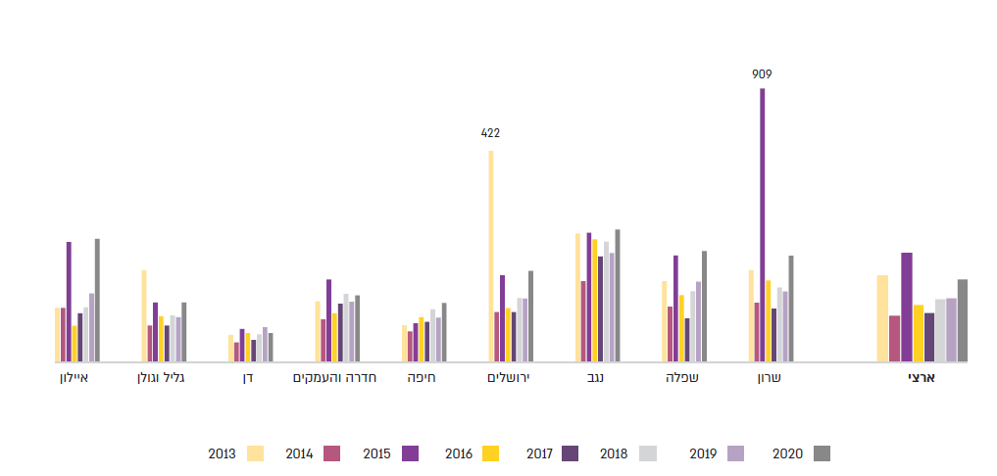

איור 4 – דקות אי אספקה באזורים שנים בארץ

בגרף הזה ניתן לראות את דקות אי אספקת חשמל על פי אזורים בארץ.

בציר X ניתן לראות את האזורים השונים בארץ ובציר Y את הדקות בהן הייתה אי-אספקת חשמל בכל אזור. העמודות הן כל שנה.

יש כמה בעיות בולטות בגרף הזה: הראשונה היא שאין ציר Y. אמנם רשום בכותרת של הגרף (שאינה מצורפת כאן מטעמי גודל ומקום), אבל גם צריך להוסיף את הציר עצמו. בנוסף, הבחירה לשים את האזורים בציר X ואת השנים כעמודות נראית לנו מעט תמוהה.

לא כל כך ברור מהי מטרת הגרף הזה. אם המטרה היא להראות מגמה -אז עדיף לשים את השנים בציר X ועבור כל אזור לעשות קו (Line-Plot). בנוסף, הבחירה בצבעים היא לא מוצלחת במיוחד לדעתנו. אמנם השנים מסודרות על פי סדר, אבל לדעתנו לבחור שלושה גוונים של סגול ושני גוונים של צהוב מקשה על ההבדלים. יש צורך פה להשתמש ביותר צבעים ולייצג כל אזור על ידי צבע אחר.

# ויזואליזציות חדשות

## השוואה בין קרינה סולארית לייצור חשמל כולל

* מה: בשנים האחרונות, כולנו מודעים למשבר האקלים שפוקד את העולם. יש מגמה ניכרת של מדינות רבות בעולם למעבר לאספקת אנרגיה ממקורות מתחדשים, במקום השיטות הקונבנציונליות כמו פחם וגז טבעי.

ישראל הינה מדינה שטופת שמש (כ-1700 שעות שמש בשנה), ולכן, סביר להניח כי במידה ומדינת ישראל תעבור לאנרגיות מתחדשות, המקור העיקרי יהיה אנרגיה סולארית.

אנו מעוניינים להראות, כיצד מתפלגת צריכת החשמל לאורך היום וכיצד מתפלגת הקרינה הסולרית לאורך היום.

מכיוון שבחודשי השנה, ההתפלגויות האלו שונות, נרצה להראות ויזואליזציה שתכלול את חודשי השנה.

בנוסף, נרצה להביו את הפוטנציאל שלנו לייצור חשמל מאנרגיות מתחדשות וכמה ניתן לספק מהביקוש הכלי על ידי אנרגיות מתחדשות.

* למה: **רוב האנרגיות המתחדשות במדינת ישראל יסופקו על ידי חשמל מאנרגיה סולרית.**

קרינה סולארית היא אינה יציבה והזמינות שלה משתנה לאורך שעות היום וגם בחודשי השנה. אנחנו היינו רוצים להבין מתי האנרגיה הסולרית היא בשיאה, ומתי צריכת החשמל בשיאה. ויזואליזציה כזו תעזור לנו לראות האם קיימים פערים בין שיאי ביקוש החשמל לשיאי האנרגיה הסולארית. אם נוכל לראות את הפערים האלו, נוכל להבין האם יש צורך במשאבים נוספים, כמו אגירת אנרגיה או הסבת שיאי ביקוש לשעות הצהריים כאשר הקרינה הסולרית היא הגבוהה ביותר.

* **איך**: בחרנו לבנות את הוויזואליזציה הזו כוויזואליזציה אינטראקטיבית. ראשית, פוטנציאל הייצור מאנרגיות מתחדשות תלוי בכמה דברים: השטח הזמין לנו לייצור חשמל סולרי ונצילות הפאנלים הסולריים. הקרינה הסולרית וגם הביקוש הכללי לחשמל משתנים עם חודשי השנה.

בוויזואליזציה שלנו, החלטנו להראות את היחס בין הביקוש הכללי לפוטנציאל הייצור. מכיוון שרצינו להראות כמה ניתן לספק, החלטנו להשתמש ב-Area Plot. הסיבה לכך היא שהביקוש הכללי וגם הפוטנציאל הם למעשה השטח מתחת לעקומה, ולא העקומה עצמה.

בגרף שלנו, ניתן לראות פרישה של חודשי השנה אחד על יד השני, ועבור כל חודש את ממוצע הצריכה השעתי.

מצד שמאל, ניתן לקבוע את נצילות הפאנלים מתוך רשימה של פאנלים מוכרים והנצילות שלהם, וגם לבחור שטח, על ידי הקלדה או לגלול מטווח ערכים. נצילות פאנלים ניתן לבחור מתוך רשימה של 10 פאנלים פופולריים בשוק, או להקליד נצילות בשדה המתאים.

אם רוצים לתחקר נקודה מסוימת על הגרף, ניתן ללחוץ עליה ויופיע מידע עליה שכולל מה השעה שנבחרה, ומהו הביקוש באותה שעה. ניתן לבחור כמה נקודות ביחד, ואם רוצים לנקות, פשוט לוחצים על הכפתור Clear בצד ימין למעלה.

אם רוצים לבדוק חודש מסוים, ניתן לבצע זום אין על הגף פשוט על ידי הקלקה על שם החודש בציר ה-X.

כאשר נבחרים ערכים מסוימים עבור שטח ונצילות פאנלים , ניתן לראות את פוטנציאל הייצור שמכסה את הביקוש (גרף כתום). כך, ניתן לראות כמה שטח צריך על מנת לכסות את הביקוש, היכן ניתן לבצע אגירה, באילו חודשים יכולים להיות לנו קשיים ובאופן כללי, ניתן לנו מושג על הצרכים שלנו מבחינת שטח ופאנלים. ניתן גם לראות את אחוז הביקוש שמכוסה על ידי נצילות הפאנל והשטח שנבחרו.

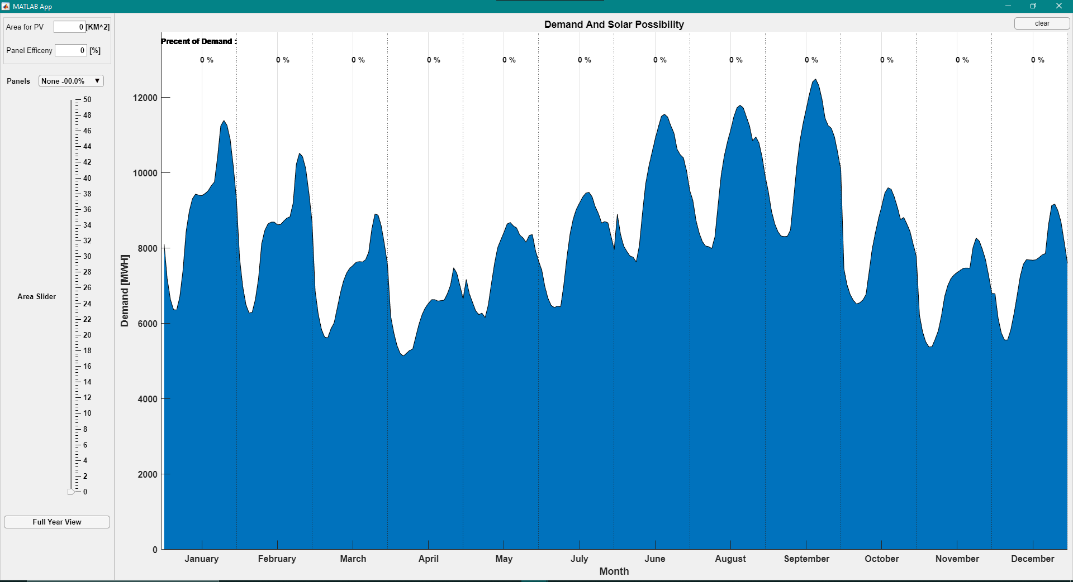

איור – דף ראשוני של האינטראקציה

כאן ניתן לראות בחירה של פאנל מסוג BIC בעל נצילות של 22.8% שמשתרעים על 20 ק"מ רבוע. ניתן לראות עבור כל חודש כמה אחוז מהחשמל ניתן לספק. בגרף הכתום רואים את הפוטנציאל לעומת הביקוש החודשיים. ניתן גם לראות כי במידה ועומדים על נקודה מסוימת, ניתן לראות מהי השעה ומהו ממוצע הביקוש החודשי באותה השעה.

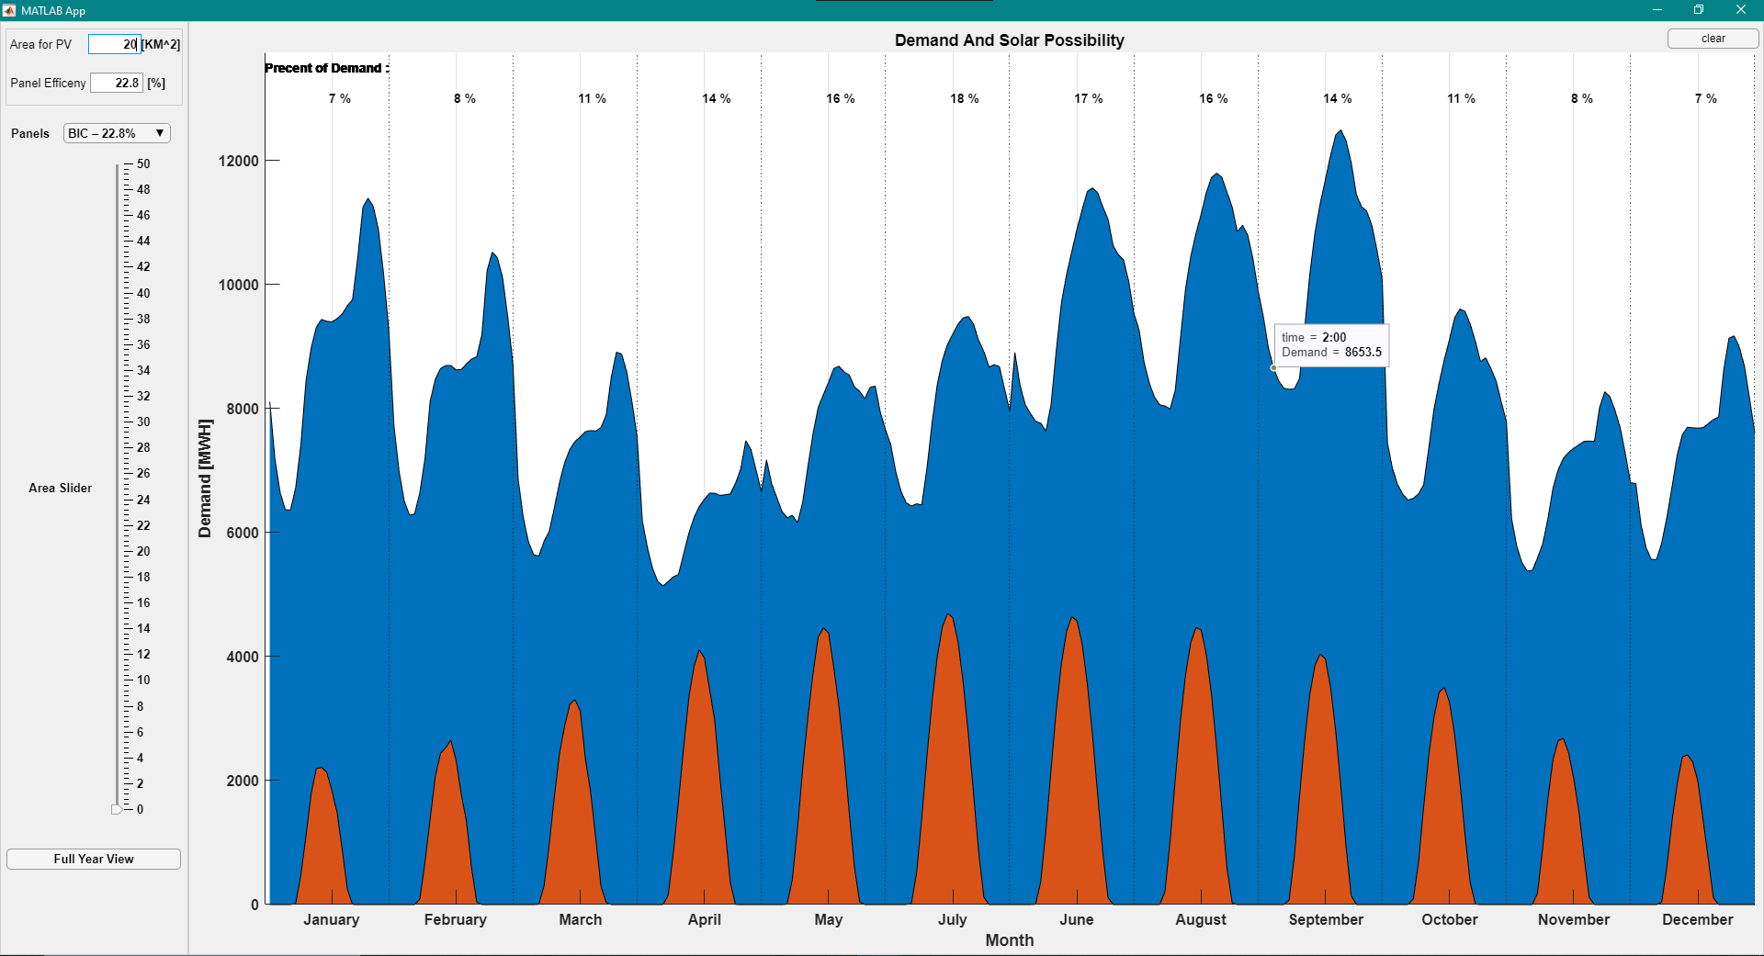

איור -תצוגה שנתית עבור פאנל מסוג BIC ו-20 ק"מ רבוע

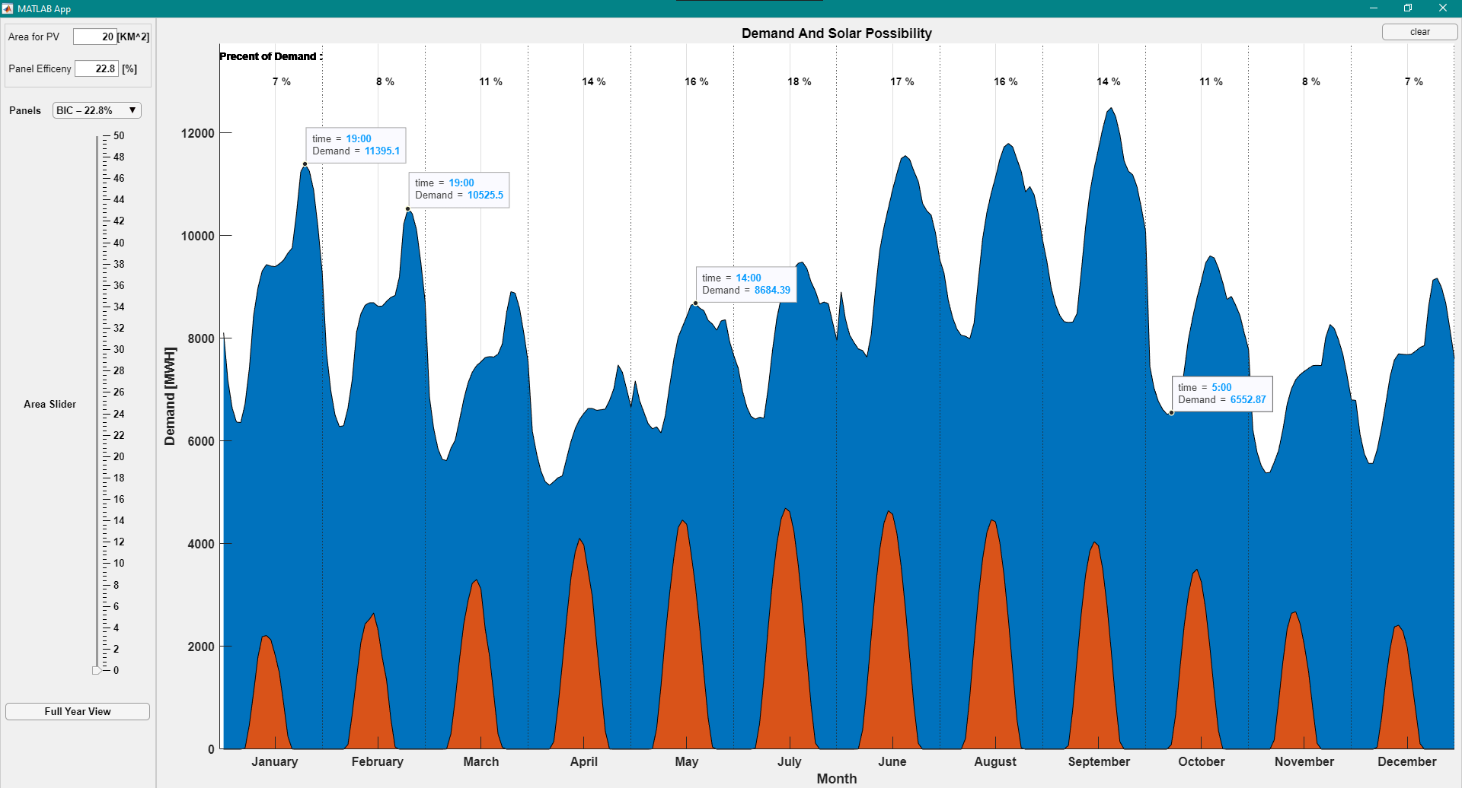

איור 7 – פאנל BIC ו-20 ק"מ רבוע. ניתן גם לראות שנבחרו כמה נקודות לתחקור

במידה ורוצים להתמקד בחודש מסוים, אפשר גם ע"י על ידי לחיצה על שם החודש בציר ה-X. תצוגה של חודש מסוים תיראה כך:

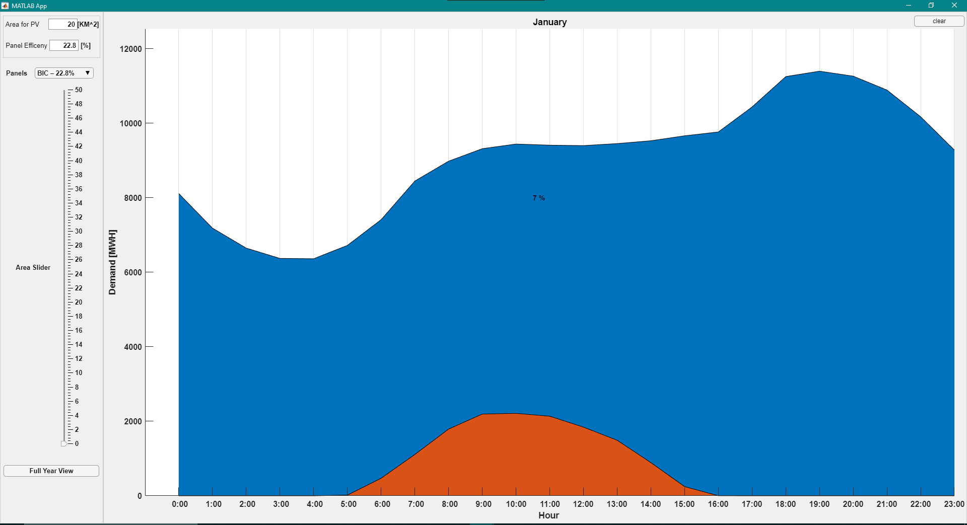

איור – תצוגה חודשית של חודש ינואר

לחזרה לתצוגה שנתית, ניתן ללחוץ על Full Year View מצד שמאל למטה.

באיור הזה ניתן לראות בחירה של שטח מתוך הגלילה:

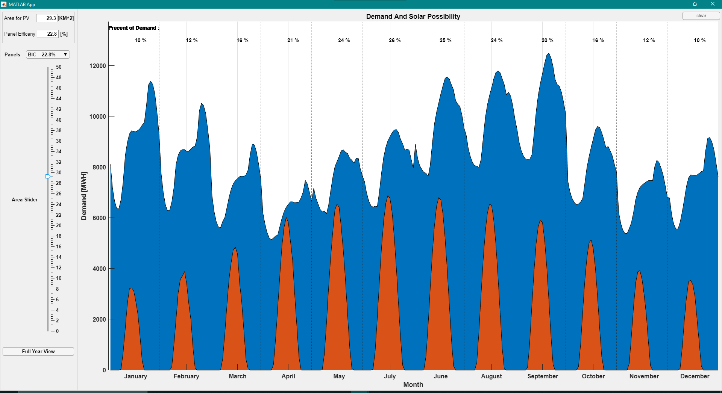

איור – בחירה של שטח באמצעות הגלילה בצד ימין

## התפלגות ייצור חשמל בין הסקטורים השונים לאורך השנים

* מה: אנחנו רוצים להראות כיצד מתפלג ייצור החשמל בין הסקטורים השונים, לאורך זמן. בויזואליזציה שלנו נציג שני דברים עיקריים: הראשון הוא ההתפלגות בכל שנה, והשני הוא מגמות הצריכה של הסקטורים לאורך השנים.
* למה:צריכת האנרגיה היא גורם משמעותי מאד בפליטות פחמניות. על מנת לצמצם בפליטות וגם על מנת להתייעל אנרגטית, יש צורך להבין מהן מגמות הצריכה של הסקטורים. אם נוכל להראות את התפלגות הצריכה ואת המגמות בהתפלגות זו לאורך השנים, נוכל לראות אילו סקטורים באמת מבצעים התייעלות אנרגטית ואילו סקטורים דווקא צורכים יותר אנרגיה לאורך השנים.

ויזואליזציה זו תוכל למקד לנו את המשאבים שנועדו להתייעלות אנרגטית בסקטורים שאכן צריכים דחיפת מאמץ לכיוון הזה.

* **איך: בחרנו להציג גרף זה כגרף אינטראקטיבי. בחרנו להראות כקשר בין שני גרפים:**

בגרף הימני, ניתן לראות את הצריכה על פי סקטורים באמצעות Stacked Bar Chart, עבור השנים 2017-2020.

כאשר לוחצים על אחד הסקטורים, בכל שנה, ניתן לראות את המגמה של הצריכה של אותו הסקטור. לאורך השנים, וכך ניתן לזהות את המגמה.

ניתן לראות על סקטור בנפרד, וניתן גם על ידי לחיצה על compare לראות מספר סקטורים יחד (כאשר הכפתור מסומן באדום, אז נראה כל סקטור בנפרד. כאשר הכפתור מסומן בירוק, נראה השוואה של כל סקטור שנבחר).

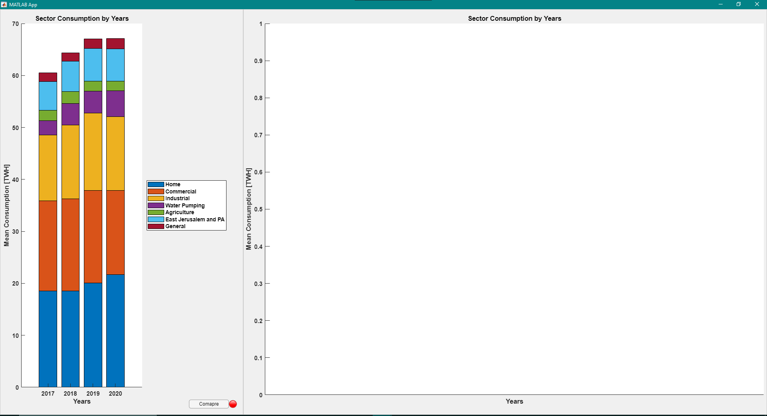

איור - המצב הראשוני של הווזיואליזציה

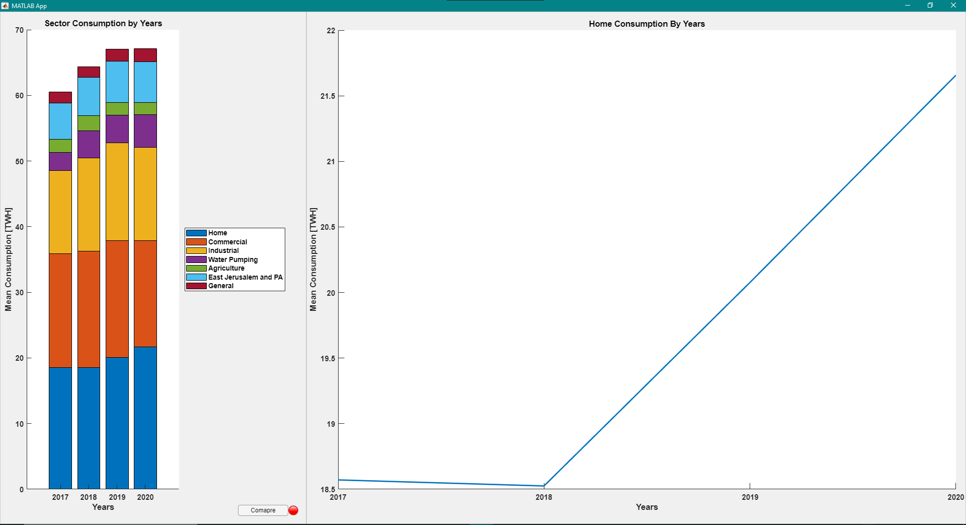

איור – תצוגה של סקטור ביתי בלבד

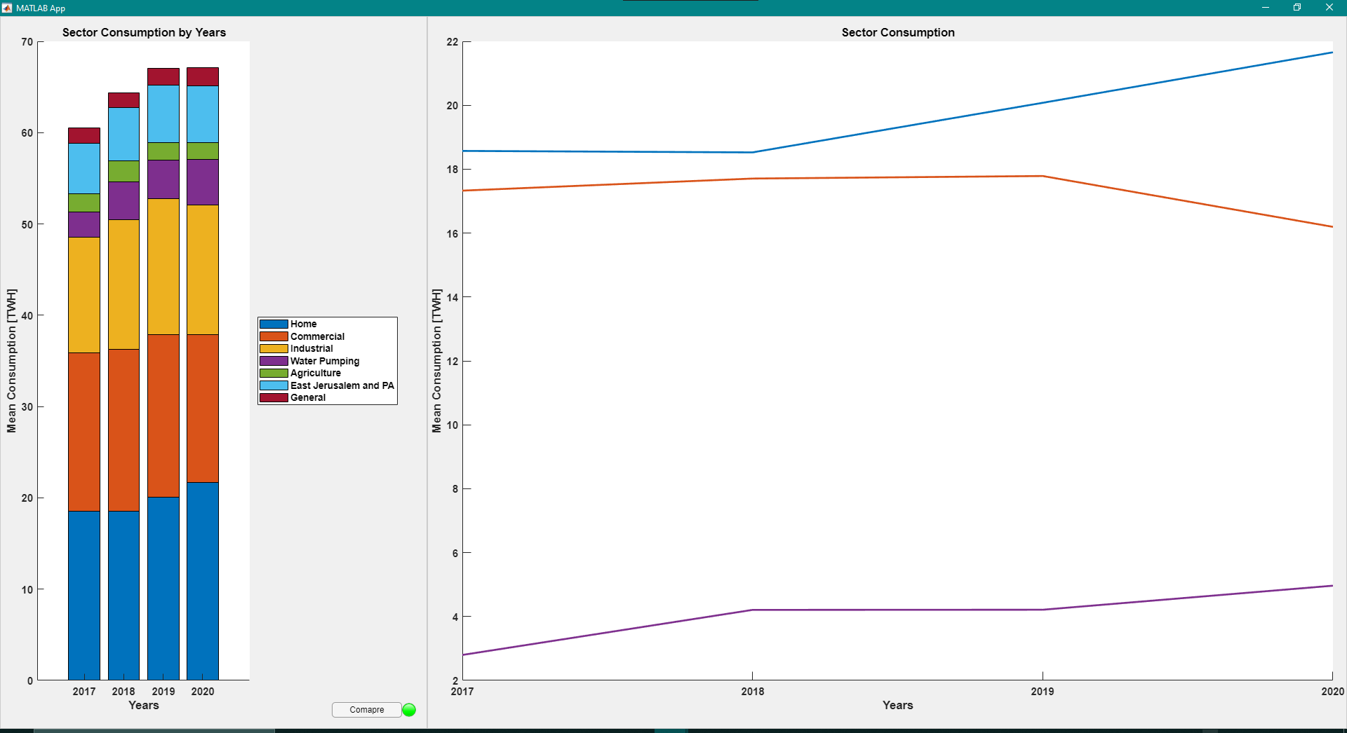

איור – השוואה בין סקטורים כאשר הכפתור דולק

## קשר בפועל בין קרינה סולרית לייצור חשמל מאנרגיות מתחדשות

* **מה:** עם השנים, מדינת ישראל יותר נשענת על ייצור חשמל מאנרגיות מתחדשות, כאשר המקור העיקרי הוא מאנרגיית השמש. ניתן לראות את השינוי בכמה אופנים: הקצאה של יותר שטח לאנרגיות מתחדשות ושיפור נצילות הפאנלים.

ניתן לחשוב על כך גם שמדינת ישראל מנצלת יותר טוב את אנרגיית השמש על מנת לייצר חשמל נקי מאנרגיה סולרית.

בגרף זה, נרצה לראות האם אכן הצלחנו במשך השנים לנצל בצורה טובה יותר את אנרגיית השמש.

* **למה:** קרינה סולרית נמדדת בוואט למטר רבוע. אנחנו רוצים למצוא את הקשר בין הקרינה הסולרית לייצור חשמל מאנרגיות מתחדשות בפועל כדי לראות האם אנחנו אכן מנצלים טוב יותר את האנרגיה הסולרית ומצליחים לייצר יותר חשמל מהאנרגיה הסולרית. חשוב להבין האם אנחנו באמת מצליחים להתקדם עם השנים, ומצליחים באמת לנצל יותר טוב את האנרגיה הסולרית, ולא נשארים במקום.
* **איך:** ייצור חשמל מאנרגיות מתחדשות הוא משתנה רציף, וכך גם האנרגיה הסולרית, לכן יצרנו עבור וויזואליזציה זו גרף פיזור.

כפי שאמרנו, עבור חודשים שונים יש קרינה שונה, ולכן רצינו להשוות בין אותם חודשים בשנים נפרדות (2018-2020), ולכן יצרנו גרף פיזור עבור 4 חודשים נבחרים: ינואר, אפריל, יולי ואוקטובר (חורף, קיץ ועונות מעבר). בכל גרף, ניתן לראות בציר X את הקרינה הסולרית (בוואט-שעה למטר רבוע) ובציר Y ניתן לראות את ייצור החשמל מאנרגיות מתחדשות (במגה-וואט שעה).

לכל שנה נתנו צבע אחר: 2018 – אדום, 2019- ירוק, 2020-כחול. בנוסף, עבור כל שנה הוספנו קו מגמה על מנת לראות יותר טוב את ההבדלים.

ניתן לראות כי אכן יש ריכוז של נקודות כחולות, מעל ירוקות שנמצאות מעל נקודות אדומות, מה שאומר שאכן יש עלייה בייצור חשמל מאנרגיות מתחדשות לאורך השנים. ניתן גם לראות כי בארבעת הגרפים, הקו הכחול נמצא הכי גבוה, מתחתיו הקו הירוק ומתחת להם הקו האדום.

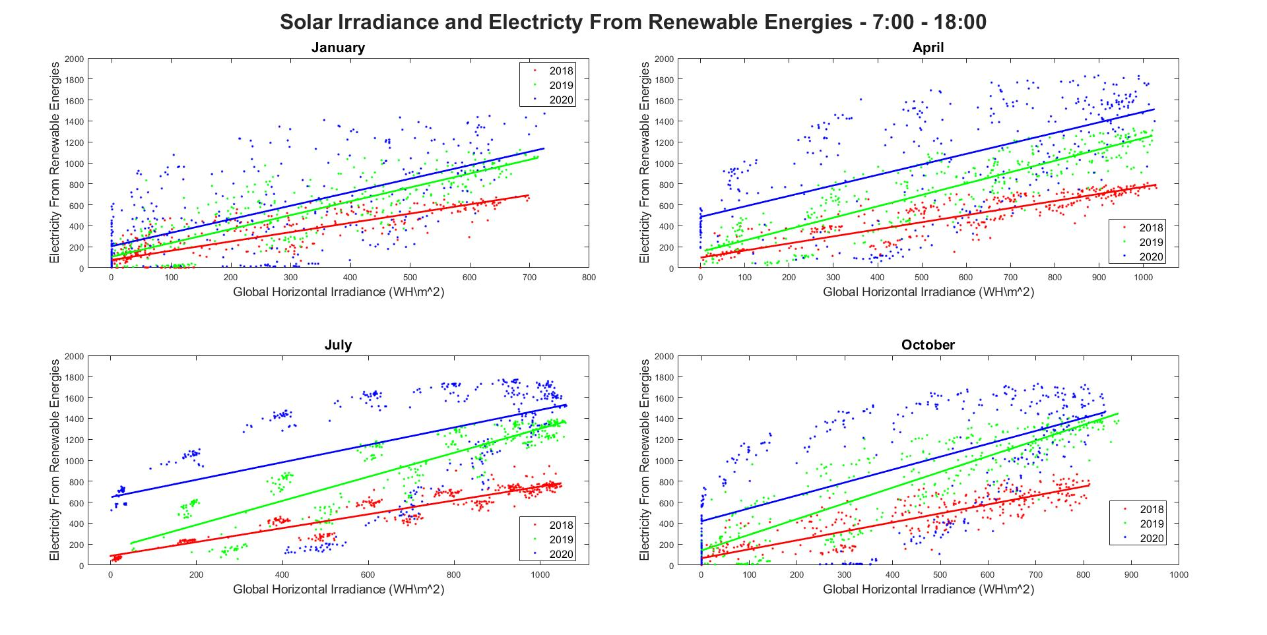

איור – גרף פיזור המתאר קשר בין ייצור חשמל מאנרגיות מתחדשות לקרינה סולרית

## התפלגות ייצור חשמל על פי חודשי השנה

* **מה:** רשת החשמל נבנית כך שהיא תוכל לספק את שיאי הביקוש. בנוסף, צריכת החשמל בכל חודש היא שונה – בקיץ ובחורף צורכים יותר חשמל מאשר בעונות המעבר. בוויזואליזציה זו אנחנו רוצים לראות מהם החודשים בהם יש את הצריכה הגבוהה ביותר, וגם לראות מהי השונות הגבוהה ביותר, על מנת להבין כיצד ניתן להיערך לחודשים אלו – בין אם על ידי השבתה של תחנות בחודשים חלשים יותר, במידה ועוברים לאנרגיות מתחדשות, אז רשת ביטחון של תחנות קונבנציונליות וכו'.
* **למה:** תכנון רשת החשמל בעונות השנה הוא על פי הביקוש המקסימלי, לכן, הסתכלות רק על ממוצע חודשי אינה מספיקה. אנחנו רוצים להראות את התפלגות ייצור החשמל בכל חודש, ולהבין מהם החודשים בהם השונות היא גבוהה.

בחרנו להראות את שנת 2019 בלבד, מכיוון שאנחנו מבינים ש-2020 הייתה שנה חריגה ורצינו לקחת שנה פחות מייצגץ.

לתחנות כוח קונבנציונליות (פחמיות ותחנות גז) קיימים אילוצי Must-Run, כלומר, לא ניתן להוריד להם השלטר ולהשבית את התחנה לחלוטין, אלא התחנה חייבת לייצר אחוז מסוים מהספקה המקסימלי. לכן, נוצר מצב שבחודשים בהם יש שונות גבוהה בביקוש לחשמל, כך גם יש בזבוז רב יותר.

* **איך:** רצינו להראות למעשה התפלגות של משתנה רציף (ייצור חשמל) עבור קטגוריות מסוימות (חודשי השנה), ולכן בחרנו לייצר Box-Plot. ניתן לראות עבור כל חודש את ההתפלגות.

יש עניין בגרף להשוות בין הפיזורים של הקופסאות, כי כפי שאמרנו אנחנו רוצים להבין באילו חודשים יש את הפיזור הגבוה ביותר. העובדה שהקופסאות לא נמצאות באותו הגובה, מקשה לתפוס את השינוי בפיזור בין החודשים, ולכן, הוספנו מעל כל קופסה את הטווח (range) על מנת שנוכל בקלות לראות לאילו קופסאות פיזור גבוה יותר.

דבר נוסף שהוספנו היה קו מגמה של הממוצעים החודשיים. זהו תוצר לוואי, מכיוון ששמנו לב שיש גם מגמה שנתית של צריכת חשמל ורצינו גם להדגיש אותה בגרף שהוצאנו.

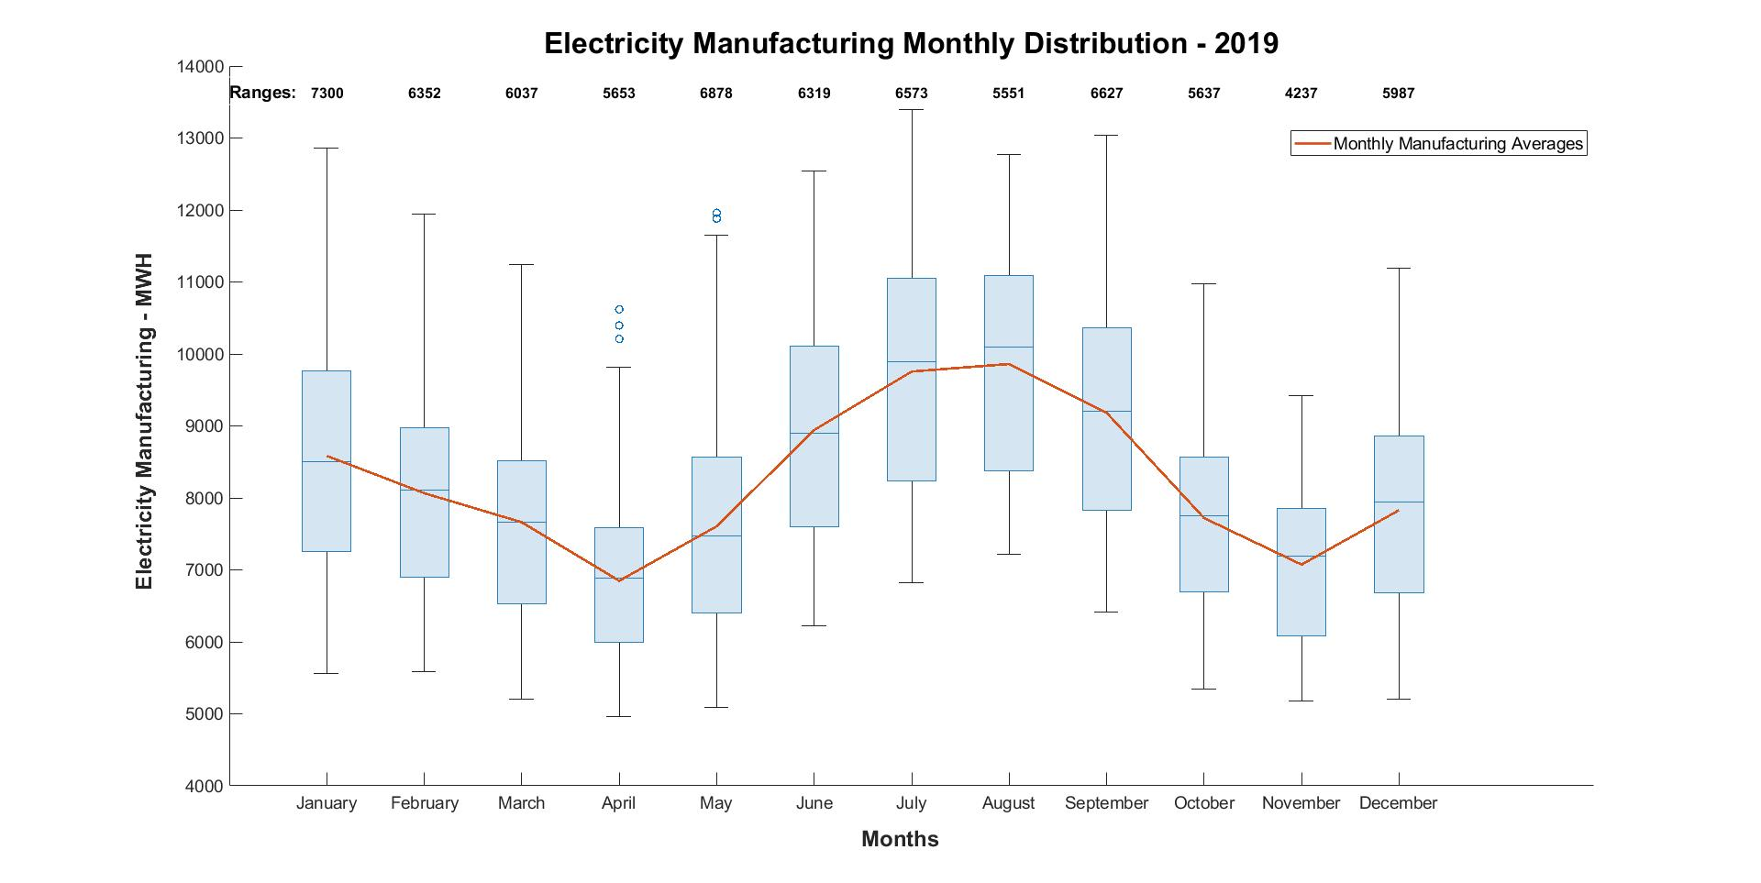

איור – בוקספלוט המתאר את התפלגות ייצור החשמל בחודשי השנה

## קשרים בין נתונים מטארולוגיים וייצור חשמל מאנרגיות מתחדשות

* **מה:** אנחנו רוצים להראות את הקשרים בין ייצור חשמל מאנרגיות מתחדשות, מהירות רוח, קרינה סולרית וטמפרטורה. ייצור חשמל מאנרגיות מתחדשות מושפע מגורמים מטאורולוגיים שונים. המידע שלנו הוא בין היתר מידע מטאורולוגי, ברזולוציה שעתית, ולכן רצינו לראות את הקשרים בין הגורמים הללו.
* **למה:** ייצור חשמל מאנרגיות מתחדשות מושפע מגורמים מטאורולוגיים שונים: נצילות של פאנלים סולריים מושפעים מטמפרטורת האוויר ומהירות הרוח, בישראל יש גם ייצור חשמל מרוח (זניח לעומת ייצור סולרי אבל קיים).
* **איך:** רצינו להראות קשר בין משתנים שונים בסט רב ממדי, ולכן בחרנו להשתמש בגרף מקבילי (Parallel Plot). בהתחלה חשבנו להראות עבור כל השעות בשנת 2020, אבל ראינו שזה לא ריאלי, ולכן בחרנו להסתכל על חודשים נבחרים (ינואר, אפריל, יולי ואוקטובר – חורף, קיץ ועונות מעבר) ועל טווח בלש האחוזון ה-25 עד לאחוזון ה-75, על מנת לקבל אפיון מייצג עבור כל חודש בלי להעמיס על הגרף.

ניתן לראות בגרף למשל, שבחודש יולי יש קרינה גבוהה, טמפרטורה גבוהה, מהירות רוח נמוכה, אבל ייצור חשמל מאנרגיות מתחדשות גבוה.

בחודש ינואר לעומת זאת, יש קרינה נמוכה, טמפרטורת אוויר נמוכה וכך גם ייצור החשמל מאנרגיות מתחדשות נמוך.

בעונות המעבר ניתן לראות קרינה בינונית, יחד עם ייצור אנרגיות מתחדשות קרוב לקיץ. ניתן שייך הבדלים אלו לכך שטמפרטורת אוויר גבוהה משפיעה לרעה על נצילות פאנלים.

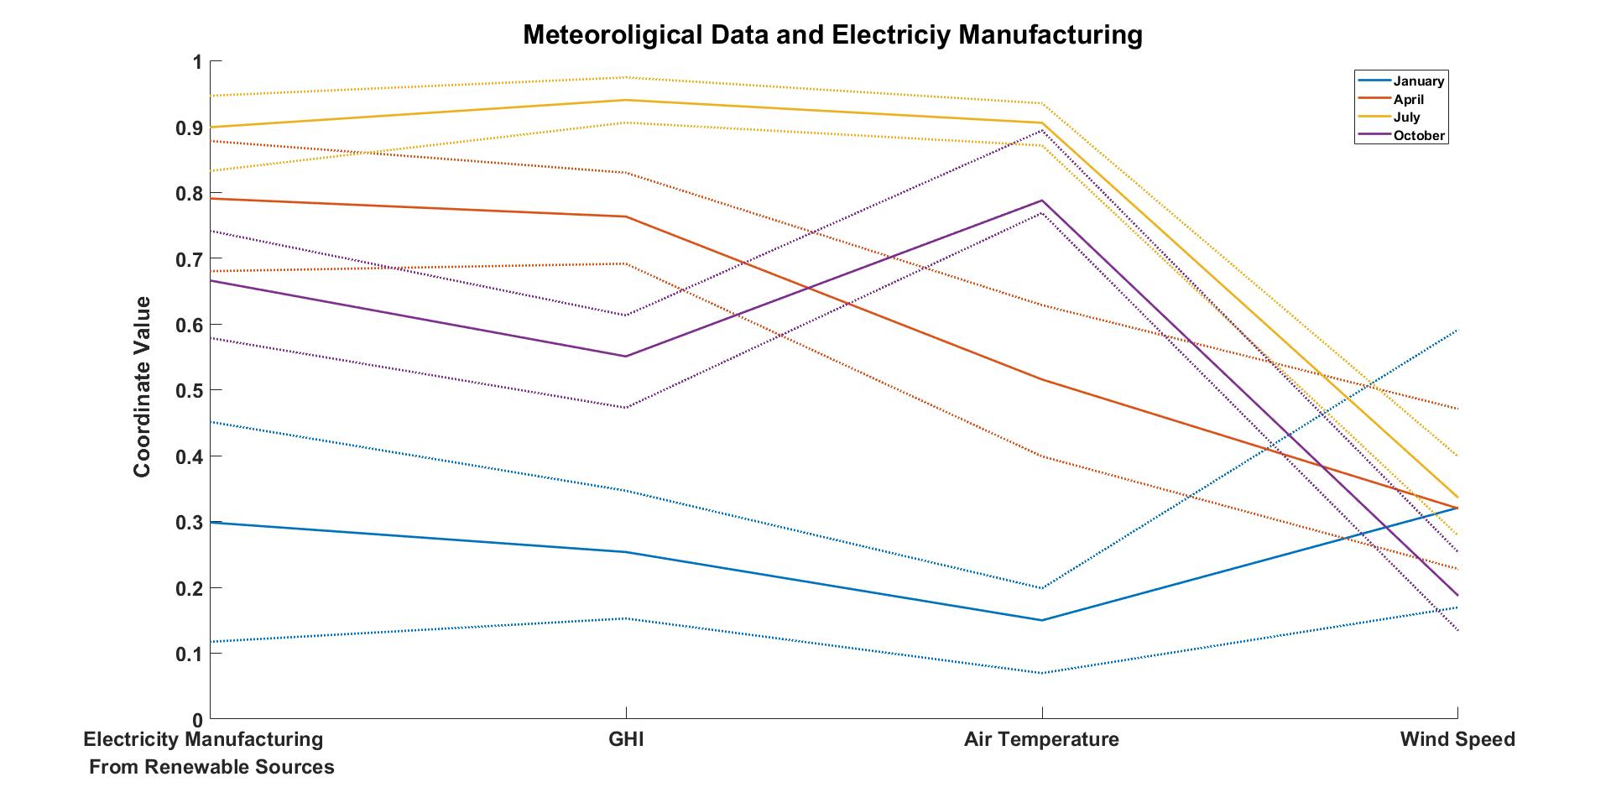

איור – גרף מקבילי המתאר את הקשרים בין נתונים מטאורולוגיים וייצור חשמל מאנרגיות מתחדשות

## הפרש מממוצע צריכת חשמל שנתית עבור כל חודש וכל סוג דלק

הערות כלליות:

* מצאתי נתונים על קרינה סולרית בכל מיני מקומות בארץ (5 תחנות מדידה) ברזולוציה יומית לכל שנת 2020.

אפשר אולי לעשות בוקספלוט של התפלגות קרינה לפי אזורים.

* בנוגע לוויזואליזציה 4 – אני קצת מתקשה לנסח שם איזה גרף אפשר להראות.
* יש נתונים מטאורולוגיים נוספים (מהירות רוח, טמפרטורת אוויר, לחות) שאפשר גם להשתמש בהם.
* יש נתונים על זיהום

משימות: